# Widerstandsmessung

Lernziel:

* Ich kann die drei Arten der Widerstandsmessung – direkte Messung, Spannungsfehlerschaltung und Stromfehlerschaltung – auswendig aufzählen und sinngemäss erklären.
* Ich kann beurteilen welche Messmethode unter welchen Bedingungen zu verwenden ist.

Material: Notebook, Internet, Rechnungsbuch.

Zeitbedarf: ca. 2 Lektionen

Sozialform: Einzelarbeit, Partnerarbeit

## Aufgabenstellung

*Das Ergebnis dieses Auftrages ist ein Dokument, das Bestandteil Ihrer Lerndokumentation ist.  
Notieren Sie sich alle Fragen und Unklarheiten und klären Sie alles bis zum Ende der Unterrichtseinheit.*

1. Studieren Sie das Dokument und beantworten Sie anschliessend die Wiederholungsfragen am Schluss des Dokumentes.

## Widerstandsmessung

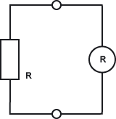Es gibt mehrere Methoden, um einen Widerstandswert zu ermitteln. Man unterscheidet zwischen der *indirekten* und *direkten* Widerstandsmessung. Die indirekte Widerstandsmessung ist eine Messung mit anschliessender Berechnung. Die direkte Widerstandsmessung ist die übliche Messmethode in einem Messgerät, bei der der Widerstandswert abgelesen werden kann oder angezeigt wird.

Der Wert des Ohmschen Widerstandes wird am besten mit einem digitalen Vielfachmessgerät (Multimeter) ermittelt, um Ablesefehler und Ungenauigkeiten zu vermeiden.

**Direkte Widerstandsmessung**

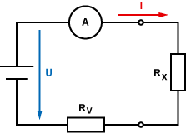Bei der direkten Widerstandsmessung wird nicht der Widerstand, sondern der Strom durch eine Reihenschaltung aus dem unbekannten Widerstand RX und einem bekannten Vorwiderstand RV gemessen. Damit ein Strom fliesst muss eine Spannungsquelle an der Reihenschaltung aus Strommesser, bekanntem und unbekanntem Widerstand anliegen.

Die direkte Widerstandsmessung wird in Messgeräten verwendet. Statt Stromwerten, sind auf der Skala (analoges Messgerät) Widerstandswerte eingetragen.

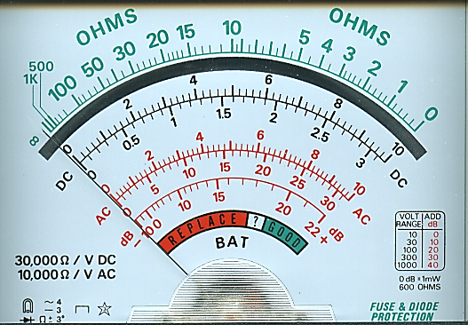Gelegentlich trifft man auf Messwerke mit einer Skala, bei der der grösste Widerstandswert (unendlich Ohm) auf der linken Seite und der kleinste Widerstandswert (0 Ohm) auf der rechten Seite abzulesen ist. Also genau anders herum, wie man es bei Strom und Spannung gewohnt ist. (Siehe Beispiel rechts) Das liegt daran, weil eigentlich ein Strom gemessen wird und beim kleinsten Widerstand der grösste Strom und beim grössten Widerstand der kleinste Strom fliesst.

Üblicherweise sorgt die innere Beschaltung des Messbereichsschalters analoger Messgeräte dafür, dass die Polarität der Messeingänge verdreht werden und so die Skala für Widerstandswerte in gewohnter Weise von links nach rechts vom kleinsten zum größten Wert beschriftet ist. Aber, das ist nicht immer so.

***Vor der Widerstandsmessung sind folgende Hinweise zu beachten:***

In einer eingeschalteten Baugruppe kann man Spannungen, vielleicht auch Ströme, aber niemals Widerstände messen. Geschweige denn andere Bauteile oder Baugruppen prüfen. Bauteile müssen immer ausgebaut oder ausgelötet werden.

Bei Widerstandsmessungen legt das Messgerät eine kleine Spannung an den Widerstand an. Sind andere Bauteile in Reihe oder parallel geschaltet, dann wird das Messergebnis verfälscht, weil der Strom verschiedene Wege fliesst. Ausserdem kann die zusätzliche Spannungsquelle zerstört werden.

1. Das zu messende Bauteil darf während der Messung nicht an eine Spannungsquelle angeschlossen sein, weil das Messgerät über Spannung oder Strom den Widerstandswert ermittelt.
2. Das zu messende Bauteil muss mindestens einseitig aus einer Schaltung ausgelötet oder ausgebaut werden. Ansonsten beeinflussen parallel liegende Bauteile das Messergebnis.
3. Der richtige Messbereich muss eingestellt werden.
4. Der Messbereich muss dann möglichst so eingestellt werden, dass der Zeigerausschlag im letzten Drittel abgelesen werden kann (bei einem analogen Messgerät).

**Indirekte Widerstandsmessung**

Bei der indirekten Widerstandsmessung mit Strom- und Spannungsmessgerät macht man sich das Ohm’sche Gesetz zunutze, um aus den gemessenen Strom- und Spannungswerten den unbekannten Widerstand zu berechnen.

Weil das Messergebnis durch den Innenwiderstand des Strom- und Spannungsmessgeräts verfälscht wird, wählt man je nach Grösse des unbekannten Widerstands eine andere Messschaltung.

**Stromfehlerschaltung (Strommesser vor Spannungsmesser)**

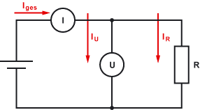Bei der Stromfehlerschaltung besteht eine Parallelschaltung aus dem Innenwiderstand des Spannungsmessers und dem zu messenden Widerstand. Durch den Spannungsmesser fliesst ein Strom IU. Dieser verfälscht den zu messenden Strom IR, der durch den zu messenden Widerstand fliesst.

Der Strom Iges ist um den Strom IU, der durch den Spannungsmesser fliesst, zu gross.

Typischerweise ist der Innenwiderstand von Spannungsmessern sehr gross. Die Stromfehlerschaltung eignet sich deshalb nur zur Widerstandsmessung an kleinen Widerständen, wo der Strom durch den Innenwiderstand des Spannungsmessers, die Messung sehr wenig beeinflusst. Sobald man mit dieser Schaltung an einem grossen Widerstand messen will, verfälscht die Parallelschaltung aus Innenwiderstand des Spannungsmessers und dem zu messenden Widerstand das Ergebnis.

**Spannungsfehlerschaltung (Spannungsmesser vor Strommesser)**

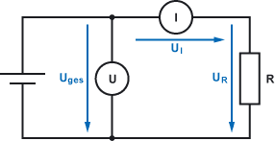Bei der Spannungsfehlerschaltung entsteht ein Spannungsteiler aus dem Innenwiderstand des Strommessgerätes und dem zu messenden Widerstand. Der Spannungsabfall UI am Strommessgerät verfälscht die Spannungsmessung.

Die gemessene Spannung Uges ist um die Spannung UI zu gross.

Typischerweise ist der Innenwiderstand von Strommessern sehr klein. Die Spannungsfehlerschaltung eignet sich deshalb nur für Messungen an grossen Widerständen, wo der Spannungsabfall am Innenwiderstand des Strommessers die Messung sehr wenig beeinflusst. Sobald man mit dieser Schaltung einen kleinen Widerstand messen will, verfälscht die Reihenschaltung aus Innenwiderstand des Strommessers und dem zu messenden Widerstand das Ergebnis.

Elektronische Multimeter sind bei der Spannungsmessung sehr hochohmig (1..10 MΩ). Daher hat die Stromfehlerschaltung nur dann eine Bedeutung wenn sehr kleine Ströme (µA-Bereich) gemessen werden. Die Spannungsfehlerschaltung kommt aber ebenso zur Anwendung, weil der Shunt-Widerstand im Messgerät einen relevanten Spannungsabfall bewirkt.

Lösen Sie die Aufgaben auf der nachfolgenden Seite...

## Aufgaben

1. Ergänzen Sie die nachfolgende Tabelle mit den fehlenden Angaben zu den Messschaltungen für die Widerstandsmessung.

|  |  |  |
| --- | --- | --- |
| Schaltung | **V**  **A**  *RiV*  *RiA*  *R*  *U*  *I* | **V**  **A**  *RiV*  *RiA*  *R*  *U*  *I* |
| Richtig gemessene Grösse | I (Strom) | U (Spannung) |
| Grösse mit Messfehler | U (Spannung) | I (Strom) |
| Bezeichnung der Schaltung | Spannungsfehlerschaltung | Stromfehlerschaltung |
| Bedingung für kleinen Messfehler | $$R≫R_{iA}$$ | $$R ≪ R_{iV}$$ |
| Korrekturformel | $$R=\frac{U}{I}-R_{iA}$$ | $$R=\frac{U}{I-\frac{U}{R_{iV}}}$$ |

*R* zu ermittelnder Widerstand, *U* gemessene Spannung, *I* gemessene Stromstärke, *RiA* Widerstand des Strommessers, *RiV* Widerstand des Spannungsmessers

1. Beurteilen Sie, welche Messschaltung Sie für die indirekte Widerstandsmessung aufgrund der Angaben verwenden.

|  |  |  |  |  |  |  |
| --- | --- | --- | --- | --- | --- | --- |
| Widerstand *R* in Ω | 0,47 | 8,2 | 33 | 680 | 2’700 | 390’000 |
| Spannungsbereich in V | 6 | 6 | 6 | 6 | 6 | 300 |
| *RiV* in kΩ | 2 | 2 | 2 | 2 | 2 | 100 |
| Strombereich in A | 6 | 1,5 | 0,3 | 0,3 | 0,003 | 0,003 |
| *R*iA in Ω | 0,025 | 0,05 | 0,25 | 0,25 | 20 | 20 |
| Stromfehlerschaltung | 🞎X | 🞎X | 🞎X | 🞎 | 🞎 | 🞎 |
| Spannungsfehlerschaltung | 🞎 | 🞎 | 🞎X | 🞎X | 🞎X | 🞎X |

3te spalte beides korrekt

1. Warum befindet sich bei manchen analogen Ohmmeter der kleinste Wert (0 Ohm) am rechten Skalenende?

*Das liegt daran, weil eigentlich ein Strom gemessen wird und beim kleinsten Widerstand der grösste Strom und beim grössten Widerstand der kleinste Strom fliesst*

1. Unter welchen Umständen können Sie den Widerstandswert eines Bauteils nicht mit dem Ohmmeter messen?

Wenn das Bauteil unter Spannung steht oder in einer Steuerung eingebaut ist.

1. Für welche Widerstände ist a) die Spannungsfehlerschaltung und b) die Stromfehlerschaltung geeignet?

a) grosser Widerstände

b) Kleiner Widerstände